Teste ST-2614

|  |  |
| --- | --- |
|  | Acessar a tela LES > Movimentação > Movimentar Itens filtrar um local e selecionar o botão Credito |

Deve aparecer um formulário para preenchimento

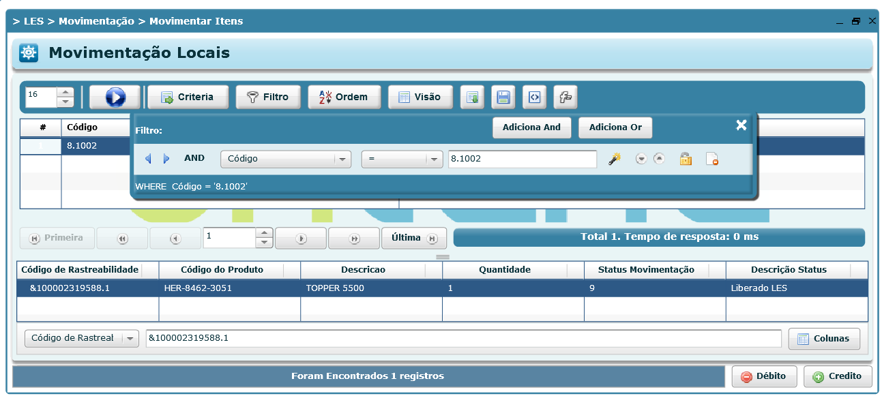

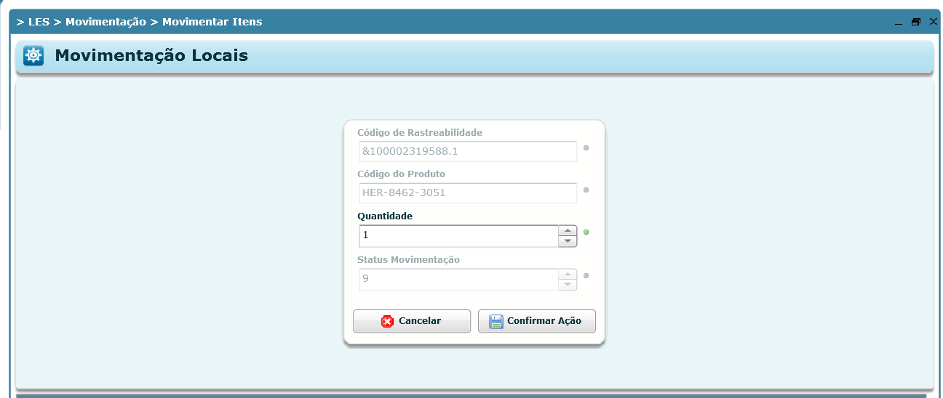

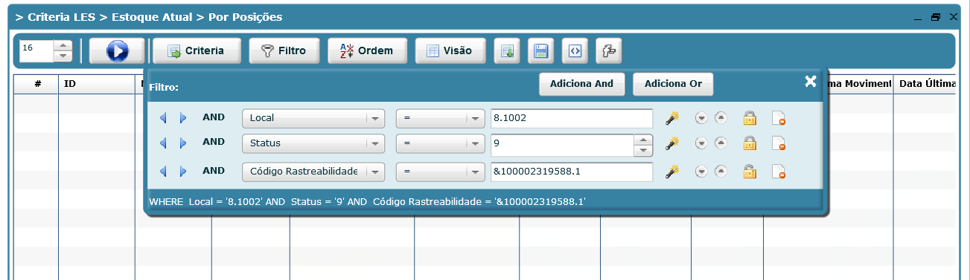

Teste ST-2615

|  |  |
| --- | --- |
|  | Preencher o campo quantidade com uma quantidade maior que possui em estoque |

Deve gerar erro: Estoque negativo não permitido no local: X.XXXX

Preencher o campo quantidade maior que zero e o campo status movimentação igual a 9 os demais campos preencher normalmente

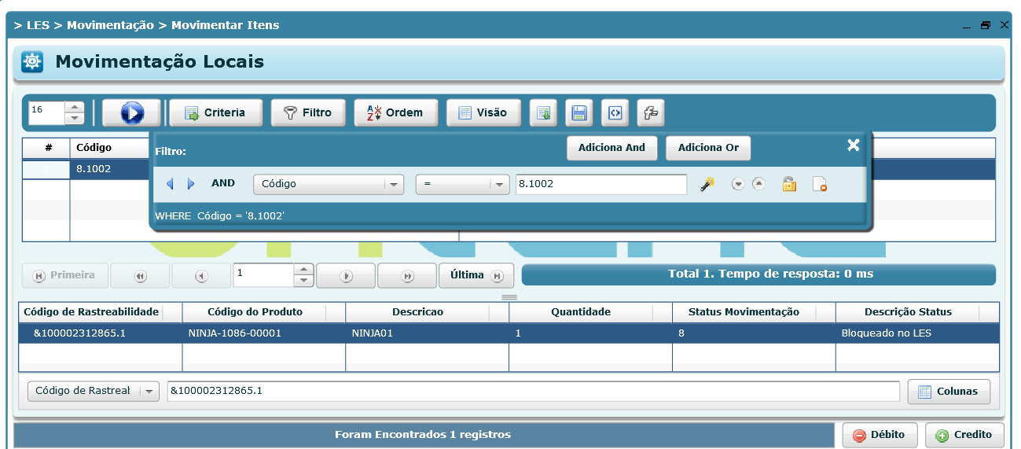

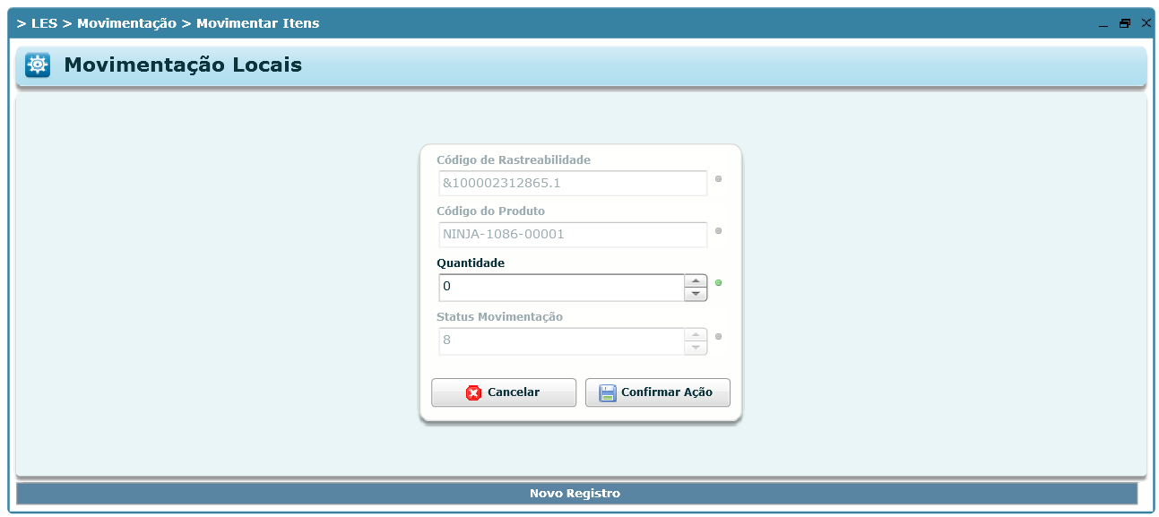

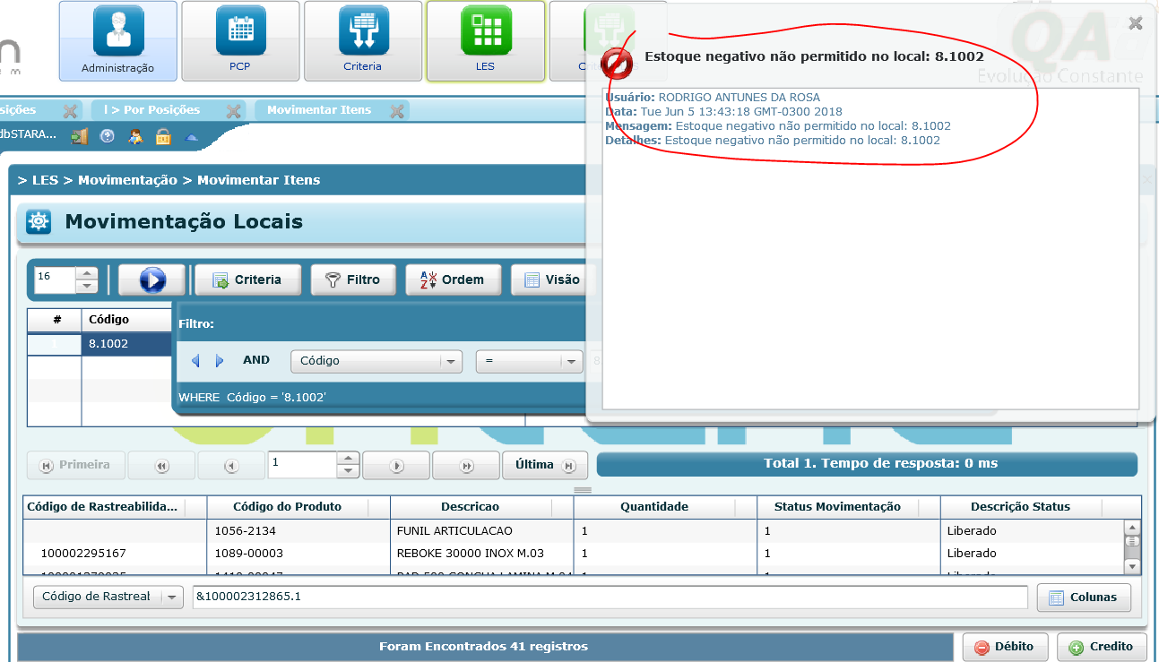

Teste ST-2616 Teste igual ao ST-2614

Teste ST-2617

|  |  |
| --- | --- |
|  | Preencher o campo quantidade maior que zero e o campo status movimentação igual a zero os demais campos preencher normalmente |

Deve gerar erro: Status movimentação 0 não permitido!

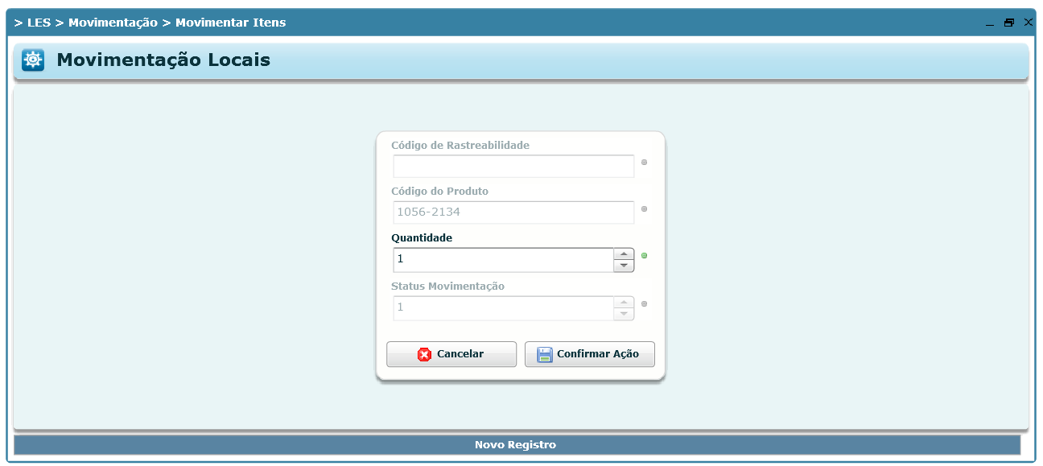

Teste não pode ser executado.

O campo Status movimentação não permite edição independente do status do material.

Teste ST-2618

Preencher o campo quantidade maior que zero e o campo status movimentação igual a 1 os demais campos preencher normalmente

Deve ser creditado saldo em estoque com sucesso

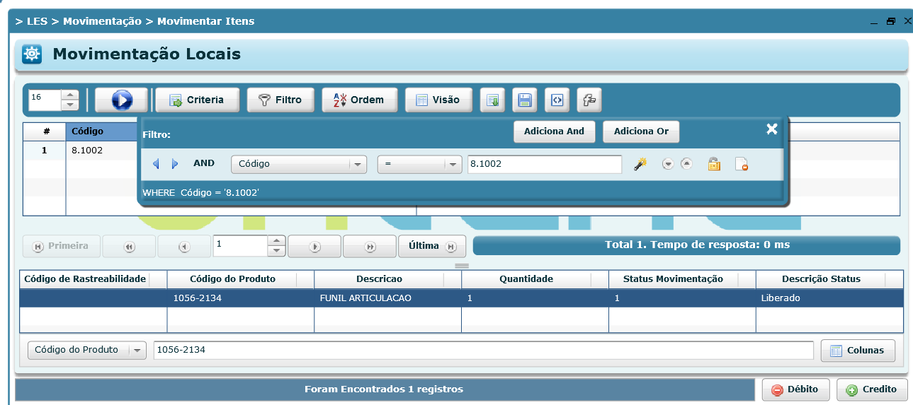

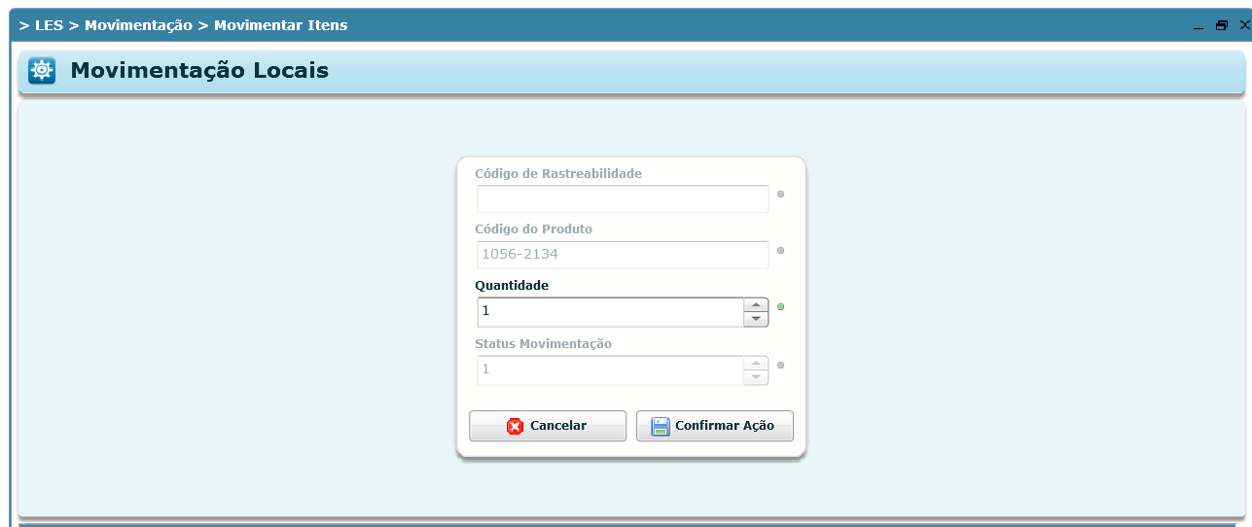

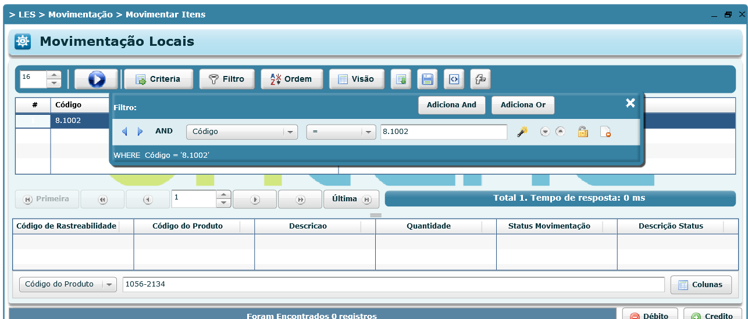

Teste ST-2619

Preencher o campo quantidade maior que zero e o campo status movimentação igual a 9 os demais campos preencher normalmente

Deve ser creditado saldo em estoque com sucesso

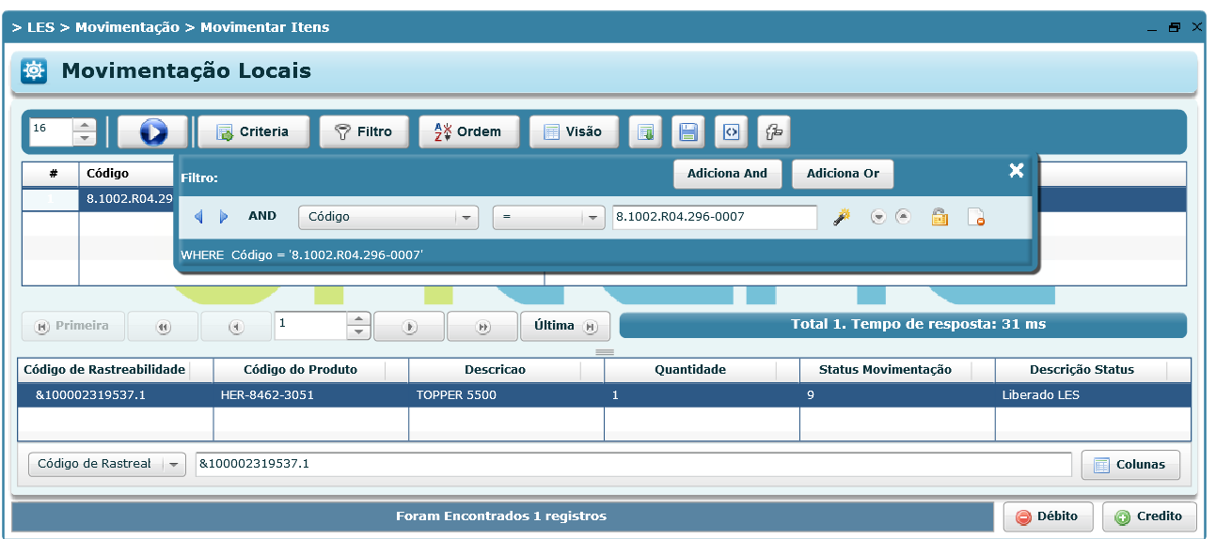

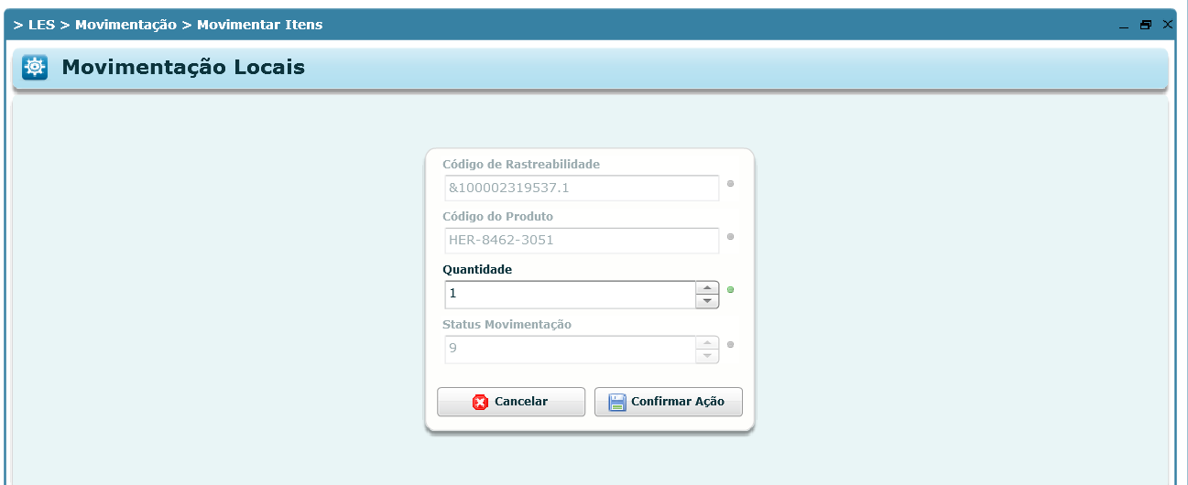

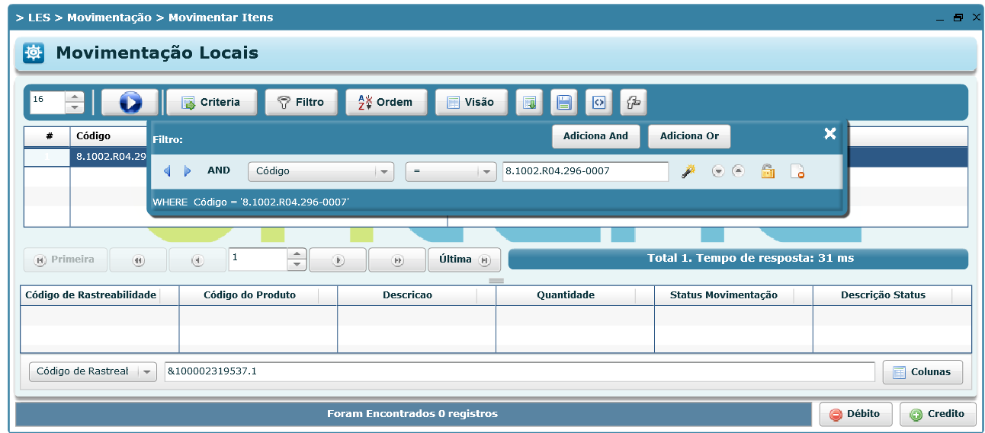

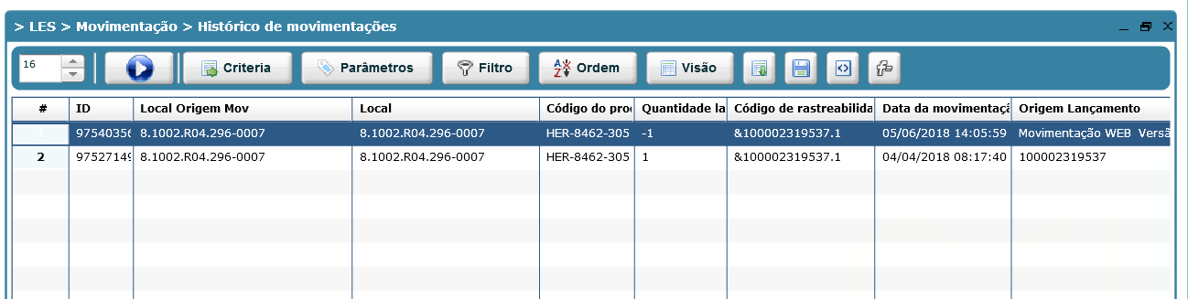

Teste debitar saldo status 8

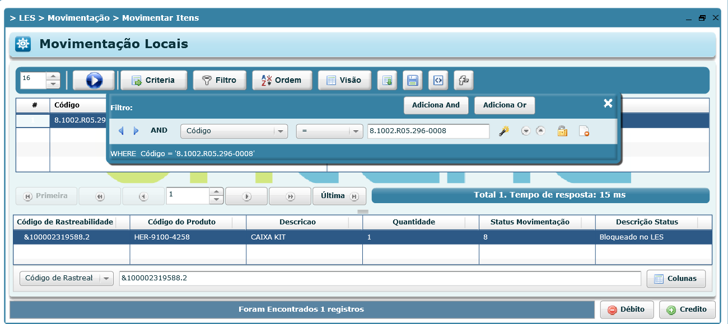

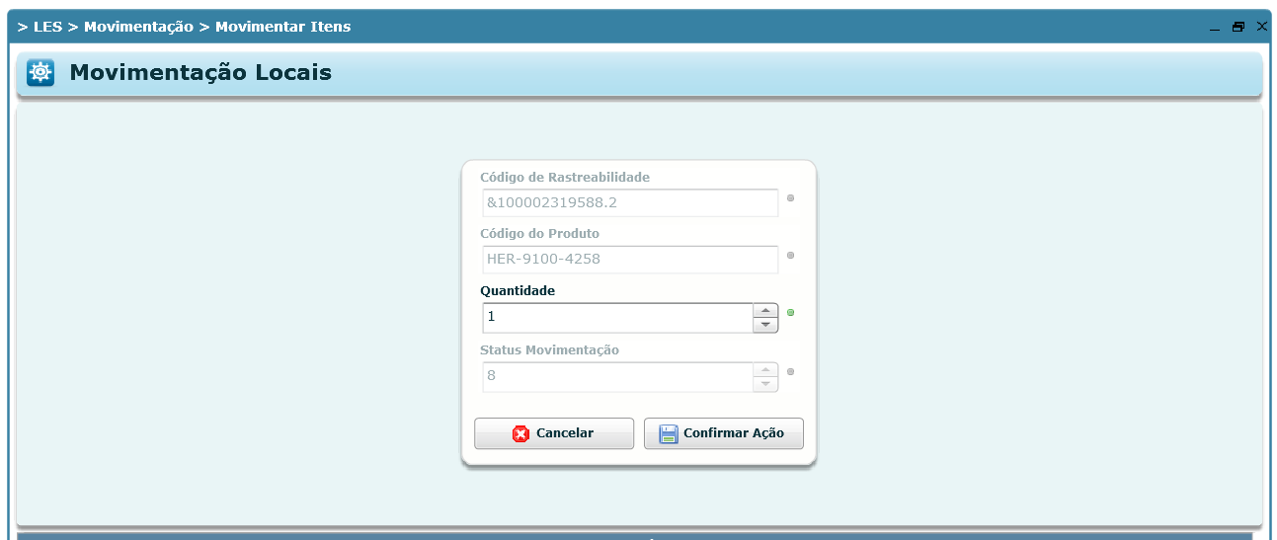

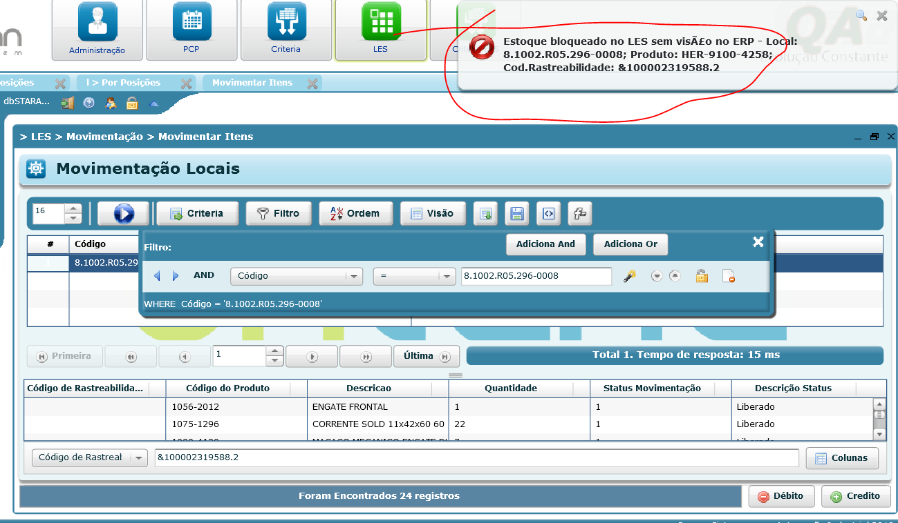

Teste debitar saldo status 3

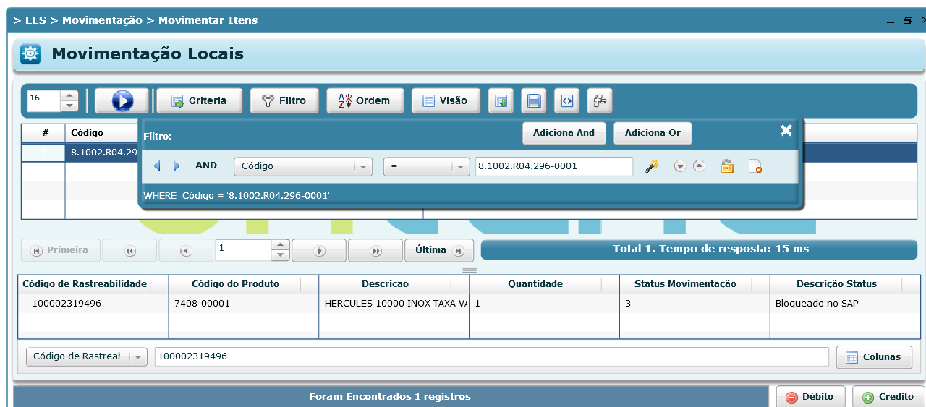

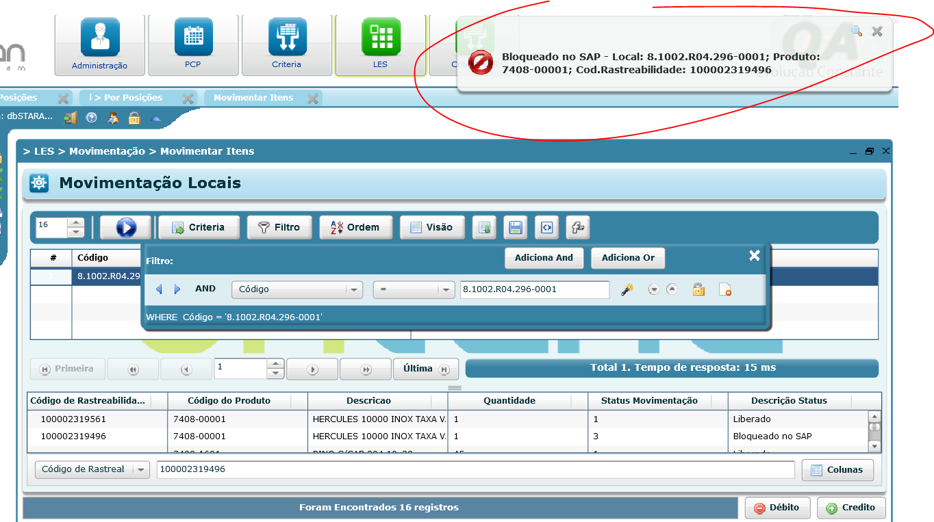

Teste debitar saldo status 7

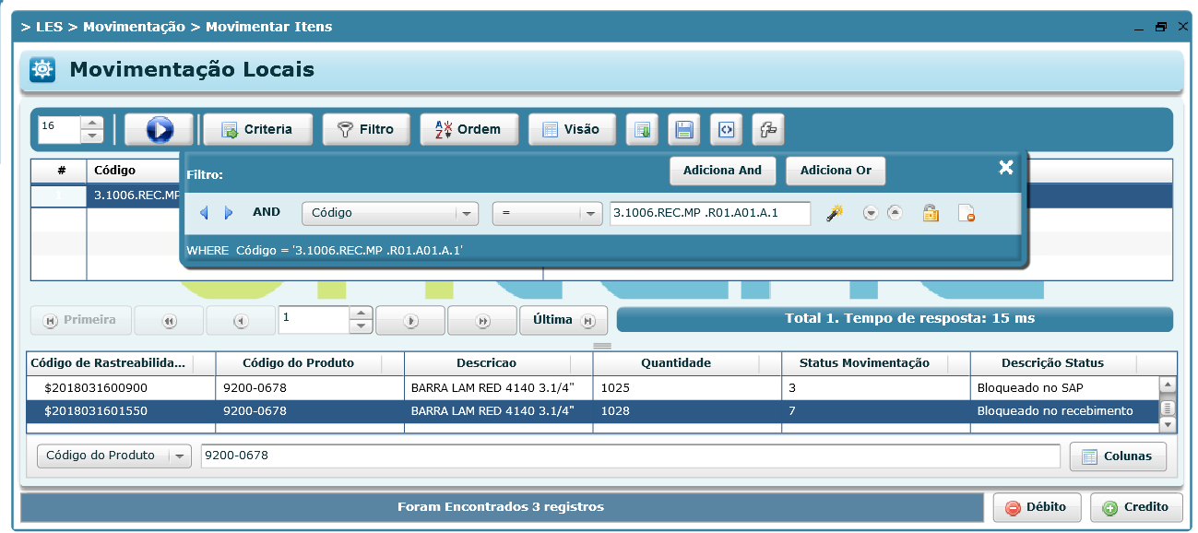

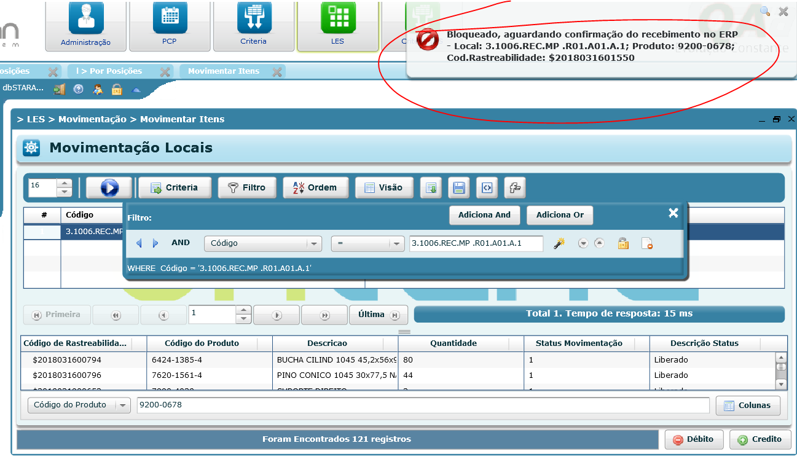

Teste debitar saldo status 6

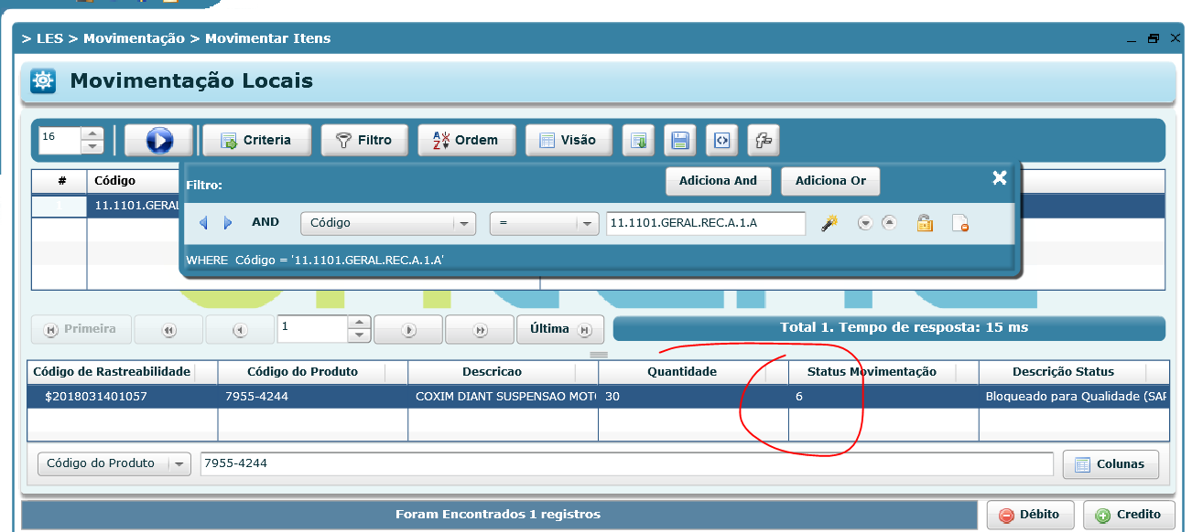

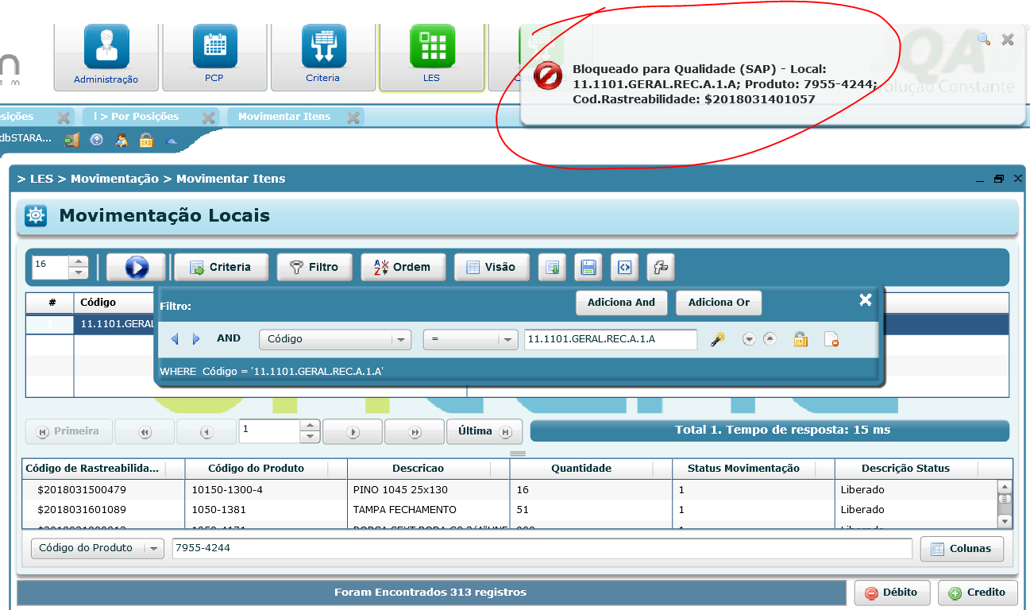

Teste procurar pelo código de rastreabilidade que começa por $ (rastreabilidade de recebimentos)

